«Банк ЦентрКредит» АҚ



PAX POS-терминалымен жұмыс істеу бойынша пайдаланушы нұсқаулығы

Алматы қ.
2024 жыл

- КІРІСПЕ

PAX POS-терминалы POS-терминалдың классикалық моделі болып табылады, бірақ Android ОЖ басқаруымен жұмыс істейді, бұл тауарларға/қызметтерге стандарт төлемдер жүргізуге қоса, SDK немесе app_to_app арқылы әртүрлі сыртқы жүйелермен қосымша интеграцияға мүмкіндік береді.

- «Төлем» қойындысы

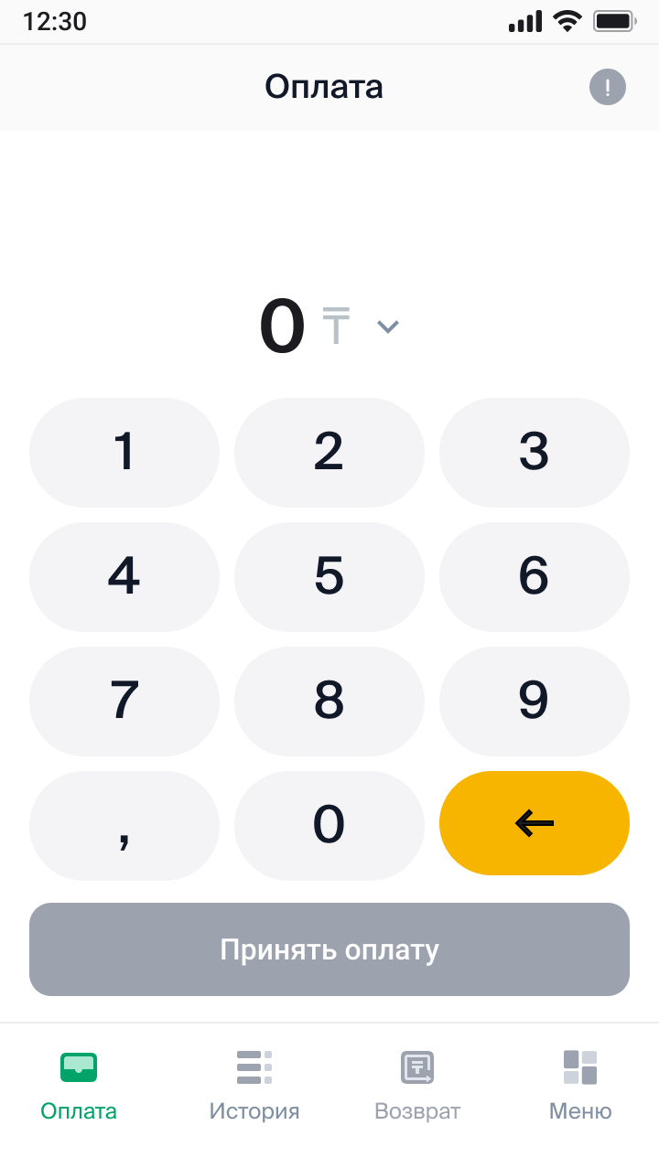 | Терминалдың негізгі экранында келесі операциялар қолжетімді:  - «Төлем/Күшін жою/Қайтару/Ішінара қайтару» операциялары;  - Аралық есепті қарау;  - Касса режимі;  - Операциялық күннің жабылуы;  - «!» белгішесі - терминал туралы ақпарат (ID, кәсіпорын атауы, сериялық нөмірі)
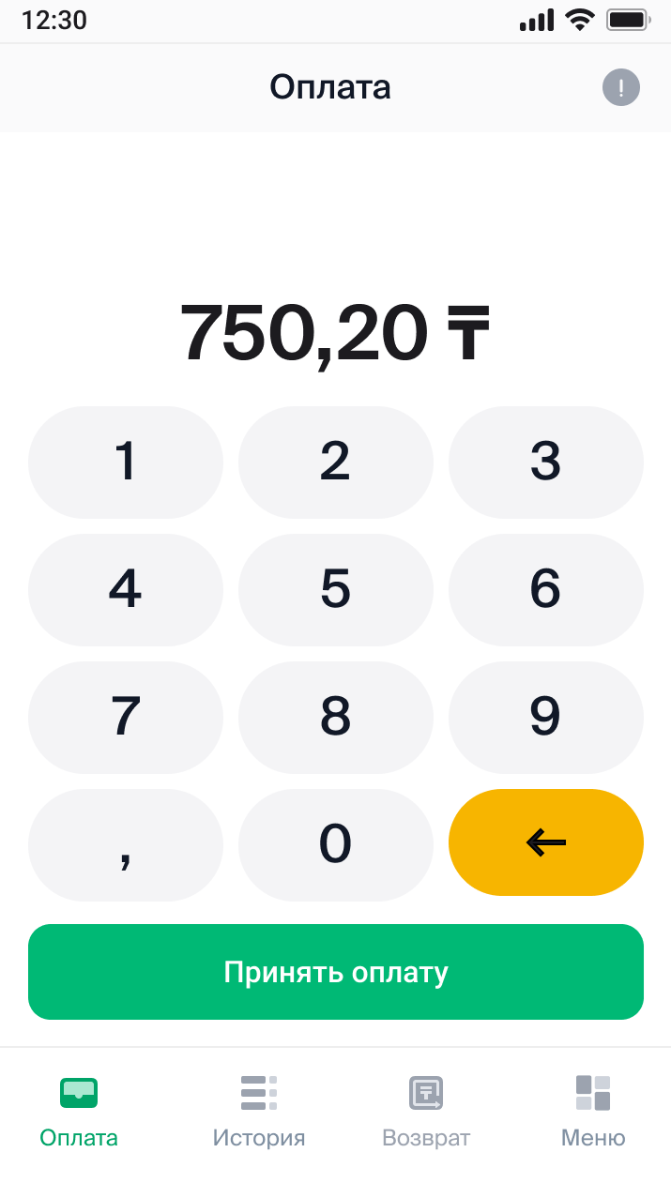 | «Төлем» операциясы қолданбаның негізгі экранында жүргізіледі, онда сіз жүргізілетін операцияның сомасын енгізіп, «Төлемді қабылдау» батырмасын басуыңыз керек.  Қосымша: «Төлемді қабылдау» батырмасы белсенді болуы үшін операция сомасын енгізу қажет.
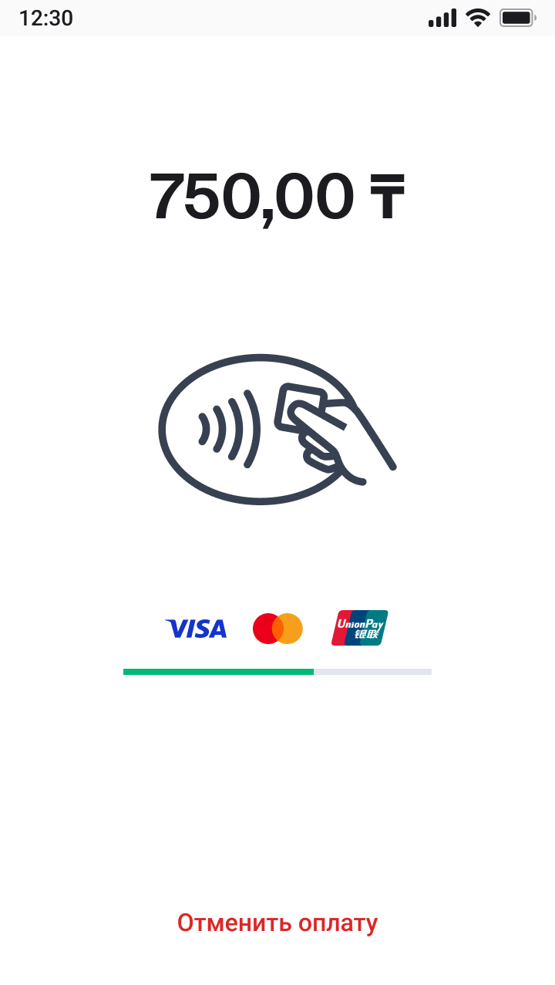 | Содан кейін төлем үшін картаны қабылдау, күту экраны пайда болады, мұнда клиентке 3 әдіс қолжетімді:  - Контактісіз – термопринтер аймағындағы модуль, онда картаны терминалдың жоғарғы жағына 2-3 см қашықтықта, «» тиісті белгішесі көрсетілген аймаққа жақындату керек.  Осыған қосымша қатар, Smart құрылғысын (Apple/Google/Garmin Pay) пайдаланып төлем жасауға болады;  - Чип – терминалдың төменгі жағындағы модуль, онда картаны чипті жоғары және алға қаратын салу керек;  - Магниттік таспа – терминалдың оң жақ бұйіржағындағы модульден магниттік таспаны терминалға қаратып жоғарыдан төменге қарай өткізу қажет.
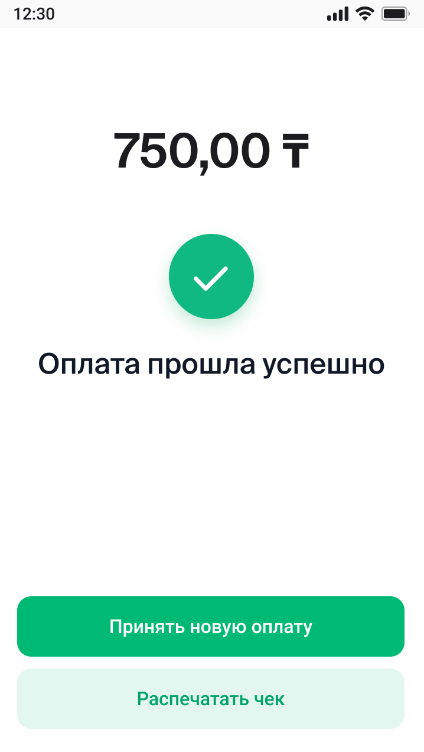 | «Төлем» операциясы сәтті жүргізілгеннен кейін экранда төлем сомасы көрсетліген «Төлем сәтті өтті» мәртебесі бар төлем нәтижесі пайда болады.  «Төлем» операциясының чегін басып шығару үшін «Чекті басып шығару» батырмасын басыңыз, оның 1-чегі клиентке тиесілі, содан кейін кассирге тиесілі 2-чекті басып шығаруды қайта сұрауға болады.  Егер клиент чек алғысы келмесе, онда негізгі экранға оралу үшін «Жаңа төлемді қабылдау» батырмасын басыңыз.

- «Тарих» қойындысы

Осы «Тарих» қойындысында операциялар тарихын көруге, сондай-ақ «Бас тарту/Қайтару/Ішінара қайтару» операцияларын жүргізуге болады.
Операция түрін басқару логикасы қолданба деңгейінде келесідей өтеді:
- Операцияның «Бас тарту» түрі – ағымдағы операциялық күні және толық сомаға жүргізілуі мүмкін;
- Операцияның «Қайтару» түрі- – ағымдағы операциялық күні де, келесі операциялық күні де, сондай-ақ бастапқы соманың толық сомасына немесе ең аз жағына қарай ішінара жүргізілуі мүмкін.

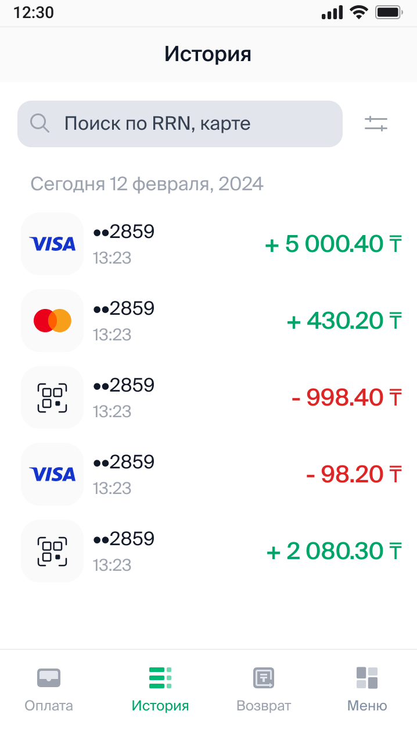 | Негізгі экранда «Тарих» қойындысына өтіңіз, онда барлық жүргізілген операциялар бойынша журнал көрсетіледі.  Қажет операцияны таңдап, «Бас тарту/Қайтару» операциясын орындау қажет.  Қосымша: операцияны RRN бойынша немесе мәнін чектен табуға болатын картаны іздеу мүмкіндігі бар.
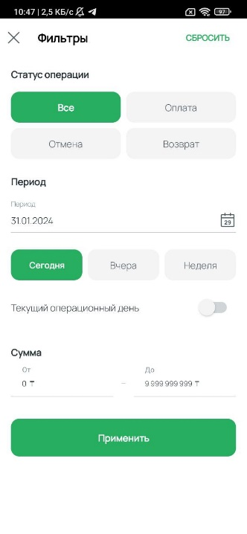 | Экранның жоғарғы оң жағында таңдалған критерийлер бойынша белгілі бір әрекетті іздеуге мүмкіндік беретін келесі белгіше бар. Ашылған терезеде келесі критерийлер бойынша іздеуге болады:  - Операция мәртебесі:  - Барлығы;  - Төлем;  - Бас тарту;  - Қайтару.  - Кезең:  - Қолмен таңдау;  - Бүгін;  - Кеше;  - Апта.  - Ағымдағы операциялық күн;  - Ізделген соманың ең төменгі және ең жоғары шегі көрсетілген сома.
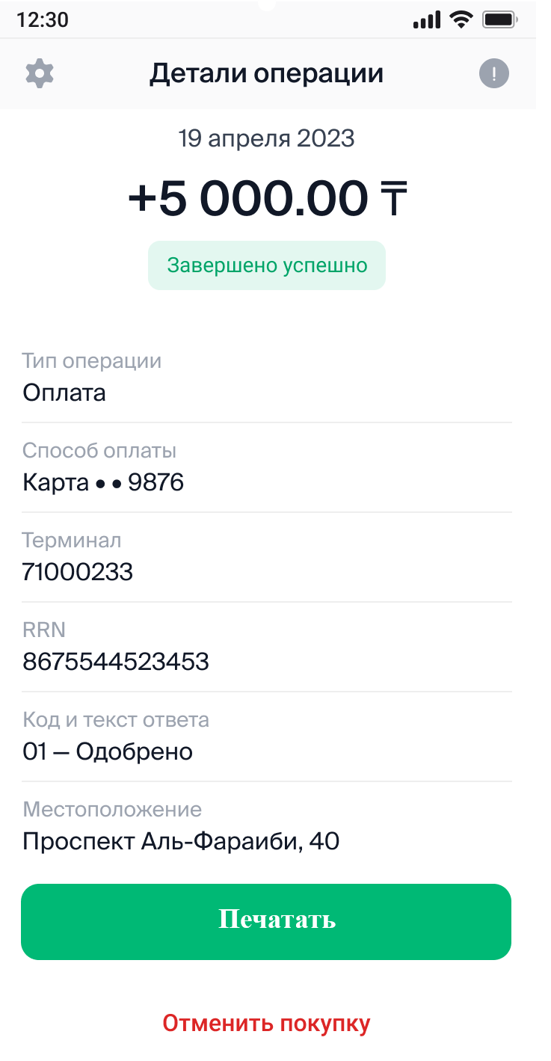 | Қажет операцияны таңдағаннан кейін негізгі мәліметтер терезесі ашылады, онда «Сатып алудан бас тарту» батырмасын басу керек.  Қосымша: операция чегінің көшірмесін басып шығаратын «Басып шығару» батырмасы бар.
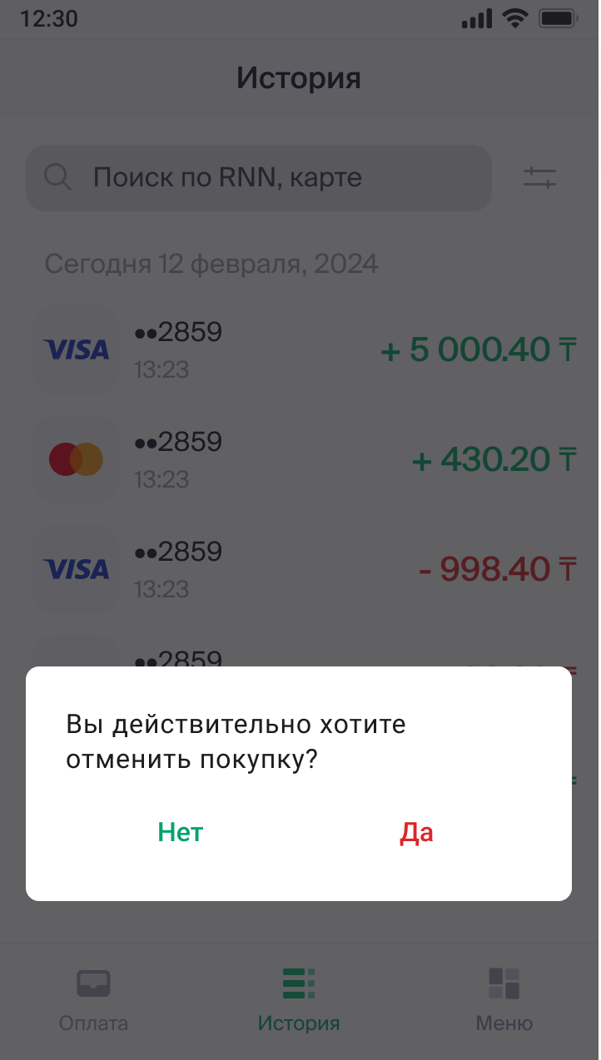 | Содан кейін тиісті «Иә» батырмасын таңдап, әрекетті растауды қажет ететін терезе пайда болады.
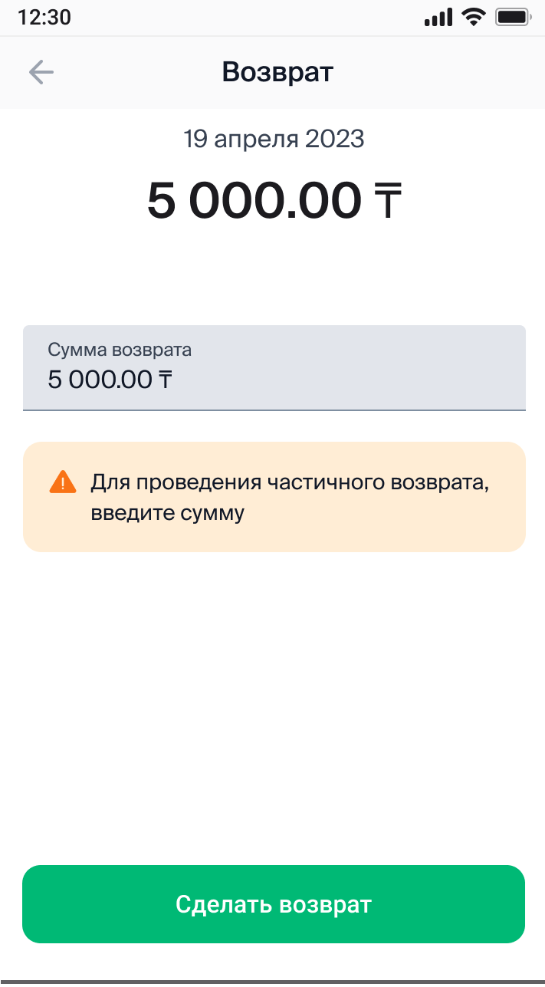 | Ашылған терезеде «Қайтару сомасы» жолындағы бастапқы операцияның сомасы көрсетіледі, оны ішінара қайтару үшін бастапқы сомадан азазайту жағына қарай өңдеуге болады.  Қосымша: жасауға болатын операцияның 3 түрі бар, олар:  - «Жою» – ағымдағы операциялық күні толық сомаға өтеді;  - «Қайтару» – келесі операциялық күні толық сомаға өтеді;  - «Ішінара қайтару» – бастапқысынан аз сомаға өтеді және ағымдағы операциялық күні де, келесі операциялық күні де өткізілуі мүмкін.
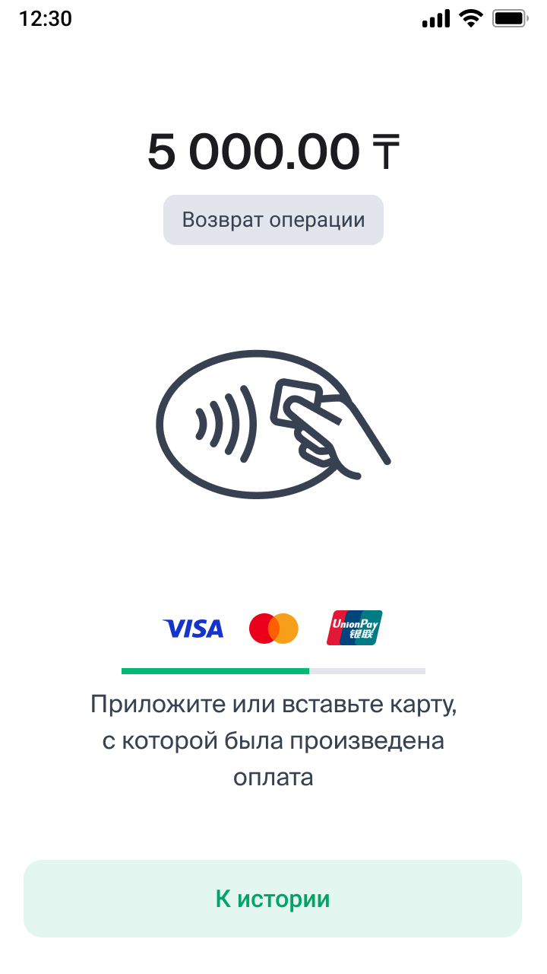 | Терминалды серверге қосқаннан кейін картаның енгізілуін күтетін терезе пайда болады, онда клиентке «Операцияны қайтару» операциясын жүргізудің 3 әдісі қолжетімді болады:  - Контактісіз – термопринтер аймағындағы модуль, онда картаны терминалдың жоғарғы жағына 2–3 см қашықтықта, «» тиісті белгішесі көрсетілген аймаққа жақындату керек.  Осыған қосымша қатар, Smart құрылғысын (Apple/Google/Garmin Pay) пайдаланып төлем жасауға болады;  - Чип – терминалдың төменгі жағындағы модуль, онда картаны чипті жоғары және алға қаратын салу керек;  Магниттік таспа – терминалдың оң жақ бұйіржағындағы модульден магниттік таспаны терминалға қаратып жоғарыдан төменге қарай өткізу қажет.
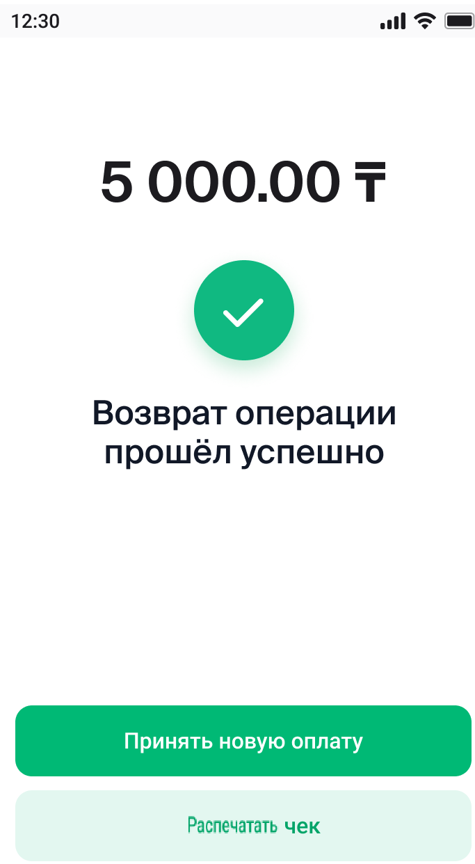 | Операцияны сәтті орындаған кезде «Операцияны қайтару сәтті өтті» хабары шығады.  Әдепкі бойынша операцияның чегі басып шығарылмайды, бірақ «чекті басып шығару» тиісті түймесін басып, клиент пен кассирдің чегін басып шығаруға болады.  Жаңа төлемді қабылдау үшін негізгі экранға өту үшін «Жаңа төлемді қабылдау» тиісті батырмасын басу қажет.

- «Қайтару» қойындысы

Бұл қойындыда қолыңызда чек болса, RRN нөмірі бойынша қайтару жүргізуге болады.

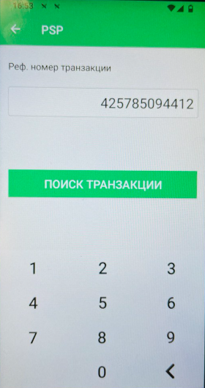 | «Қайтару» қойындысын таңдағаннан кейін сізге төлем көрсетілген түпнұсқа чектегі 12 цифрдан тұратын RRN (Reference Retrieval Number) енгізу қажет терезе ашылады. Толтырғаннан кейін «Транзакцияны іздеу» батырмасын басу керек.
Егер транзакция табылса, онда «Қайтару сомасы» жолағында бастапқы транзакция сомасы көрсетілетін терезе ашылады, оны ішінара қайтару үшін бастапқы сомадан азайту жағына қарай өңдеуге болады.

Қосымша: жасауға болатын операцияның 3 түрі бар, олар:
- «Жою» – ағымдағы операциялық күні толық сомаға өтеді;
- «Қайтару» – келесі операциялық күні толық сомаға өтеді;
«Ішінара қайтару» – бастапқысынан аз сомаға өтеді және ағымдағы операциялық күні де, келесі операциялық күні де өткізілуі мүмкін.
Терминалды серверге қосқаннан кейін «Операцияны қайтару» операциясын жүргізу үшін картаның енгізілуін күтетін терезе пайда болады, онда клиентке мынадай 3 әдіс қолжетімді болады:
- Контактісіз – картаны терминалдың жоғарғы жағына, тиісті «» белгішесі көрсетілген термопринтерге жақындатыңыз. Осыған қосымша қатар, Smart құрылғысын (Apple/Google/Garmin Pay) пайдаланып төлем жасауға болады;
- Чип – терминалдың төменгі жағындағы модуль, картаны чипті жоғары және алға қаратын салу керек;
- Магниттік таспа – терминалдың оң жақ бұйіржағында магниттік таспаны терминалға қаратып жоғарыдан төменге қарай өткізу қажет.
Транзакцияны сәтті орындаған кезде «Операцияны қайтару сәтті өтті» хабары шығады.
Әдепкі бойынша операцияның чегі басып шығарылмайды, бірақ «чекті басып шығару» тиісті түймесін басып, клиент пен кассирдің чегін басып шығаруға болады.
Жаңа төлемді қабылдау үшін негізгі экранға өту үшін «Жаңа төлемді қабылдау» тиісті батырмасын басу қажет.

- «Мәзір» қойындысы

Бұл қойындыда терминалдың әкімгерлік функциялары бар.

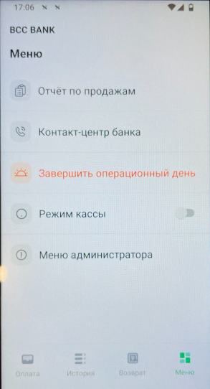 | «Мәзір» қойындысында келесі функционалдылық қолжетімді:  - Сату туралы есеп;  - Банктің байланыс орталығы;  - Операциялық күнді аяқтау;  - Касса режимі;  - Әкімгер мәзірі.
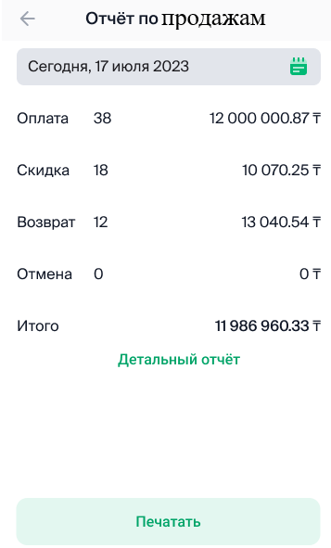 | Ағымдағы операциялық күн бойынша операциялар статистикасын шығару үшін «Сату туралы есеп» мәзірінің элементі қажет. Сонымен қатар көрсетілген уақыт аралығында деректерді шығарып алу үшін кезеңді көрсетуге болады.  Операциялар туралы толығырақ ақпаратты көру үшін «Егжей-тегжейлі есепті қарау» батырмасы бар, онда операция туралы қысқаша ақпарат көрсетіледі: күні/уақыты, операция түрі, сомасы және транзакцияның RRN.  Сонымен қатар бұл есепті «Басып шығару» тиісті батырмасын басу арқылы басып шығаруға болады.
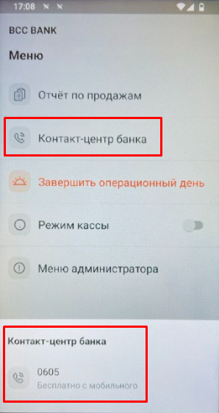 | «Банктің байланыс орталығы» мәзірінің тармағы терминал жұмысы бойынша қажет кеңес алу үшін банктің қолдау қызметінің телефон нөмірін шығару үшін қажет.
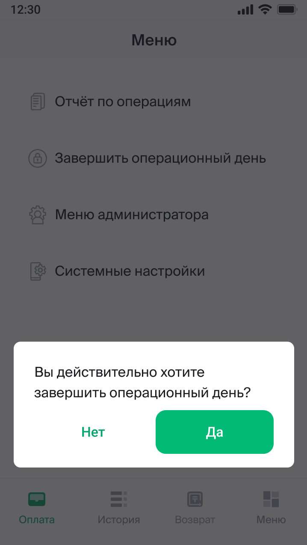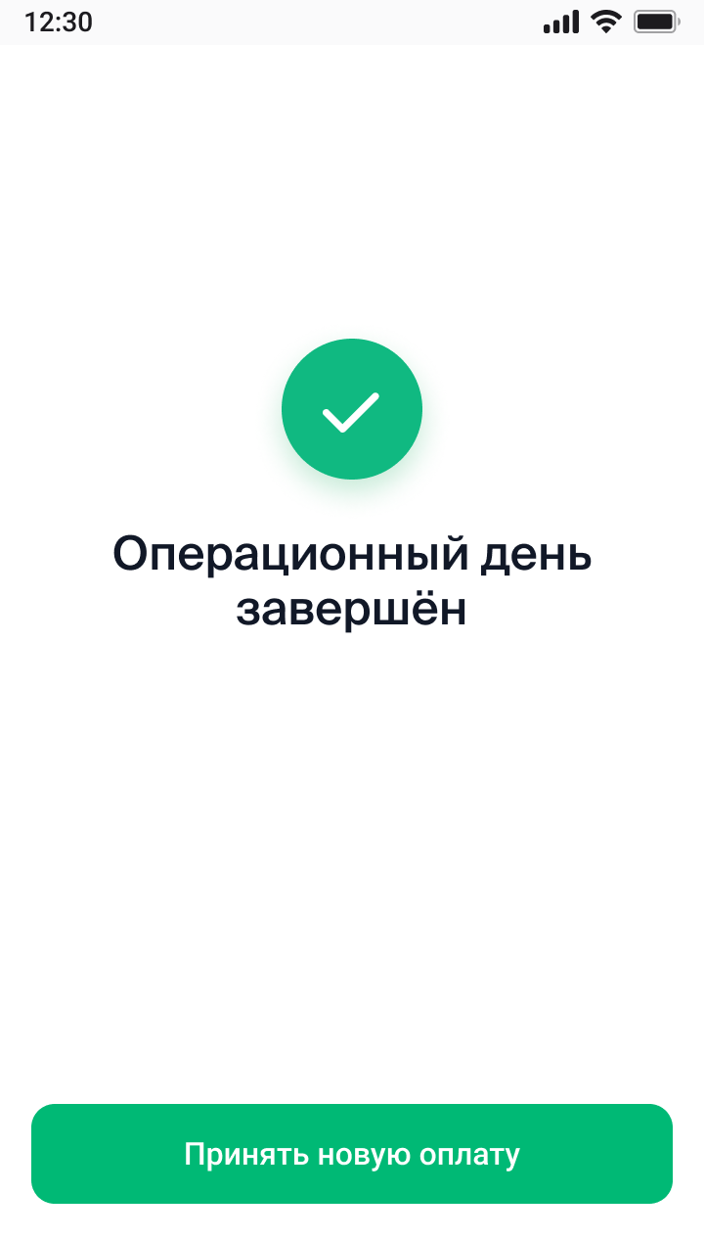 | «Операциялық күнді аяқтау» мәзірінің тармағы қорытындыларды салыстыру және ағымдағы цикл үшін транзакциялар бойынша жалпы есепті басып шығару арқылы күнді жабу үшін қажет.
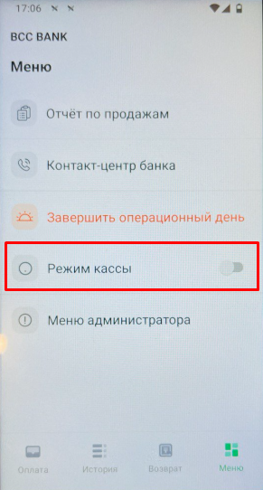 | «Касса режимі» мәзірінің тармағы сыртқы кассалық шешіммен интеграция функционалын іске қосу үшін қажет.  Қосымша: бұл функция әкімгердің паролі бойынша іске қосылады.
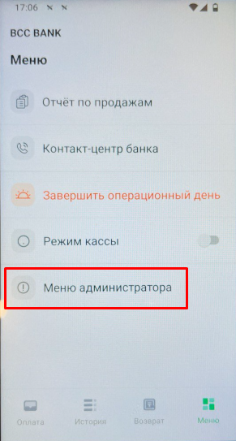 | «Әкімгер мәзірі» мәзірінің тармағы тек әкімгердің паролі бойынша ашылады және банктің техникалық мамандары үшін қажет.

- Wi-Fi желісін күйге келтіру

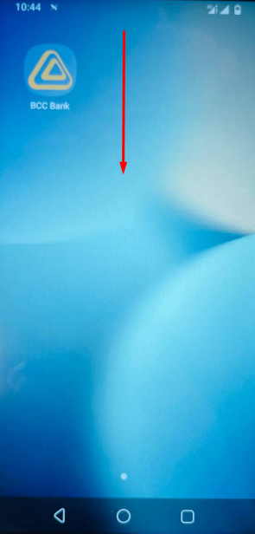 | Терминалдың негізгі экранында негізгі параметрлері бар қалқымалы терезені шығару үшін жоғарыдан төмен сырғыту керек.
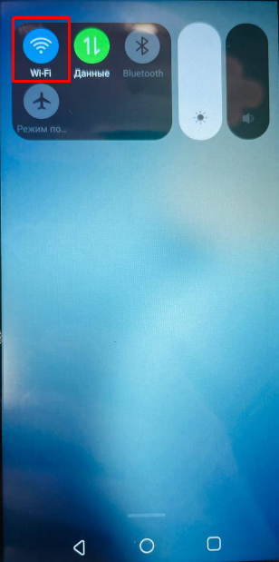 | Бұл мәзірде тиісті белгішесін басып тұрып, Wi-Fi желісіне қосылу үшін параметрлерді шығарамыз.
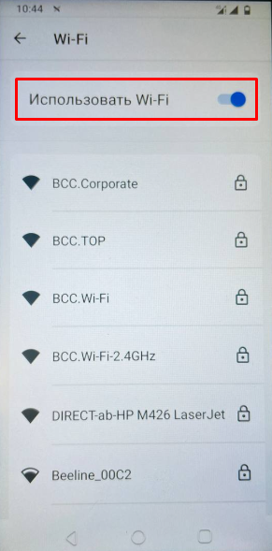 | Ашылған терезеде «Wi-Fi пайдалану» қызметін күйге келтіру үшін жүгірткіні белсенді күйге келтіру керек. Осы параметрді іске қосқаннан кейін біз қажет желілерді таңдайтын желілер тізімі пайда болады.
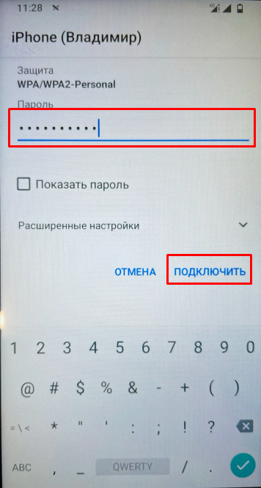 | Бұдан кейін ашылған терезеде парольді енгізіп, «Қосылу» батырмасын басу керек.
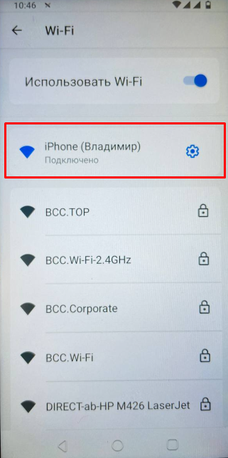 | Сәтті қосылған кезде қосылу мәртебесі «Қосылған» күйінде болады.  Қосымша: Wi-Fi желісіне қосылған жағдайда, әдепкі желі басымды ретінде пайдаланылады. Wi-Fi жоғалса, автоматты режимде банк sim-карталарына ауыстырып қосу орындалады.

- Банк sim-карталарын қосу

 | Терминалдың негізгі экранында негізгі параметрлері бар қалқымалы терезені шығару үшін жоғарыдан төмен сырғыту керек.
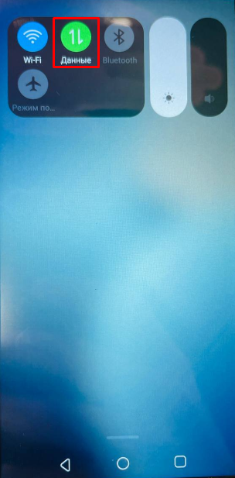 | Бұл мәзірде 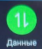тиісті белгішесін басып тұрып, мобильді желілерге қосылу үшін параметрлерді шығарамыз.
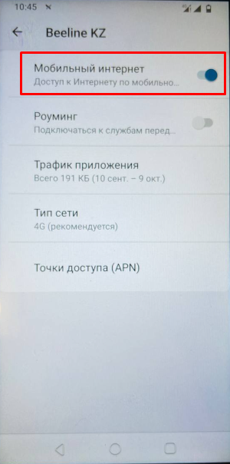 | Ашылған терезеде «Мобильді интернет» қызметін күйге келтіру үшін жүгірткіні белсенді күйге келтіру керек.

- POS-терминалды пайдаланған кезде қауіпсіздік ережелерін сақтау

 | Тауарларды сату / Қызмет көрсету тек логотиптері (айрықша жазулары) бар карточкалар бойынша жүргізіледі: MasterCard, Visa Electron, China UnionPay.  Барлық карталар пластиктен жасалған, тікбұрышты пішінді және өлшемдері бірдей. Төлемге қабылданатын карточкаларда міндетті түрде мынадай элементтер болуы тиіс:  - Логотиптердің бірі;  - Ұстаушының аты-жөні;  - Карточканың қолданыс мерзімі;  - Магниттік жолақ;  - Ұстаушының жеке қолы болуы тиіс қолтаңбаға арналған жолақ.  Карточканың сыртқы зақымдары (өтпелі тесіктері, кесілген жерлері, кетіктері) болмауы керек.
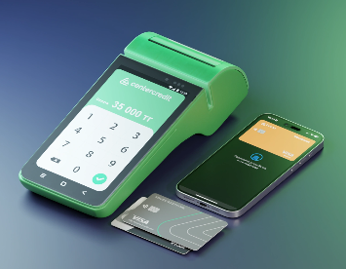 | Сауда-сервистік кәсіпорынның міндеттері:  - Рұқсатсыз кіруді және әдейі ауыстыруды анықтау үшін POS-терминалдар құрылғыларының бетін мерзімді тексеру жүргізу.  Құрылғының рұқсатсыз кіруге ұшырағанын көрсететін белгілерге мыналар тиесілі:  - қорғаныс жапсырмаларының болмауы немесе ауыстырылуы;  - корпустың зақымдануы немесе оның басқа түсті болуы;  - сериялық нөмірді немесе басқа сыртқы таңбалауды өзгерту.  2. POS-терминалмен жұмыс істейтін қызметкерлер құрылғыларды бұзу немесе ауыстыру әрекеттері туралы хабардар болу үшін дайындықтан өтуі керек, оған мыналар кіреді:  - құрылғыларды өзгертуге немесе ақаулықтарды жоюға рұқсат бермес бұрын өздерін жөндеу немесе техникалық қызмет көрсету мамандары деп таныстыратын кез келген үшінші тараптың жеке тұлғасын тексеру;  - құрылғылардың тексерусіз орнатылмағаын, ауыстырылмағаын немесе қайтарылмағанын қамтамасыз ететін процедуралар;  - ҚАБП/ССК басшысын құрылғылармен жұмыс істеген кездегі күдікті мінез-құлық және құрылғыны қолдан жасау немесе ауыстыру белгілері туралы хабардар ету.  3. Тұтынушының күдікті мінез-құлқының белгілері: тұтынушы қобалжыған, асығыс, байланыстан аулақ болған, чектен немесе құжаттардан бас тартқан, бірнеше картаны қатарынан пайдаланған, картаны жасырған немесе ол зақымдалған болып көрінген, PIN-кодты сенімсіз енгізген немесе оны енгізуден аулақ болған, әдеттен тыс үлкен сомаға сатып алу жасаған, дер кезінде басқа картаға қайтаруды сұраған. Мұндай белгілер анықталған жағдайда қызмет көрсетуден бас тарту ұсынылады.  Нұсқаулықтар бұзылған жағдайда ТҚК банкке келтірілген залалдың толық көлемінде жауапты болуға міндеттенеді.

- POS-терминал бойынша авторизацияға жүйенің жауап беру коды

POS-терминал бойынша операцияларды жүргізген кезде кассир жүйенің берген жауабының кодына назар аударуы қажет.
Жауаптың коды бойынша ол өзінің сұрауының нәтижелері туралы біледі және одан әрі қандай әрекеттер жасау керек екенін анықтайды.
Жүйенің авторизацияға берген жауаптарының кестесі.
Код | Авторизацияға жауап | Авторизация нәтижесі | Түсіндірме
00 | Сәтті аяқталды | Операцияға рұқсат берілді | Операция сәтті аяқталды
01 | Эмитентке сілтеме жасау | Бас тарту | Картаның иесі бас тартуды нақтылау үшін өзінің банкімен байланысуы керек
02 | Эмитенттің арнайы талабына сілтеме жасау | Бас тарту | Карта иесі ақпаратты нақтылау үшін өз банкімен байланысуы керек, өйткені операция картаны шығарған банктің қосымша растауын немесе тексеруін талап етеді
03 | Жұмыс істемейтін кәсіпорын | Бас тарту | Кассирге банкпен байланысу қажет: Call-орталықтың нөмірі – 605, өйткені банк операция жүргізілетін сауда нүктесінің жарамдылығын сәйкестендіре немесе растай алмайды
04 | Себеп көрсетілмеді | Картаны алып алу | Картаның иесі картаны шығарған банкке хабарласуы керек, өйткені бұл қате әдетте нақты сипаттамасы жоқ жалпы немесе белгісіз мәселені көрсетеді.
05 | Төлемеу | Бас тарту | Кассирге банкпен байланысу қажет: Call-орталықтың нөмірі – 605, өйткені бұл қате эквайер банкінің тарапынан проблемаларды немесе терминал проблемаларын білдіруі ықтимал.
06 | Қате | Бас тарту | Бұл қате картадағы мәселеге де, терминалдың жұмысына да қатысты болуы мүмкін, сондықтан ең алдымен тексеру үшін кассир толығырақ ақпаратты нақтылау үшін банкке хабарласуы керек: Call-орталықтың нөмірі – 605
07 | Арнайы талап | Картаны алып алу | Карта иесі ақпаратты нақтылау үшін өз банкімен байланысуы керек, өйткені операция белгілі бір талаптарды немесе осы картаны шығарған картаның эмитент-банкі белгілеген қосымша тексеруді талап етеді
08 | Сәйкестендіріп төлеу | Операцияға рұқсат берілді | Карта иесі ақпаратты нақтылау үшін банкімен байланысуы керек, өйткені операцияны аяқтау үшін карта иесін қосымша сәйкестендіру талап етіледі
09 | Сауал аяқталмады | Бас тарту | Бұл қате эквайер банкі, терминал иесі тарапынан авторизация мәселелеріне байланысты операция аяқталмағанын білдіреді. Операцияны қайта жүргізу қажет, егер ол көмектеспесе, кассир банкке хабарласуы тиіс: call-орталықтың нөмірі – 605
10 | Соманың бір бөлігі үшін рұқсат етілген | Операцияға рұқсат берілді | Бұл мәртебе операцияның сұралған соманың бір бөлігіне ғана мақұлданғанын білдіреді, төлемді толығымен аяқтау үшін клиент қалған соманы қолма-қол ақшамен немесе басқа картамен төлеуі керек
11 | Мақұлданды (VIP) | Операцияға рұқсат берілді | Бұл мәртебе операцияның сәтті рұқсат етілгенін және мақұлданғанын көрсетеді, бірақ VIP мәртебесі ерекше. Бұл картаның немесе операцияның ерекше артықшылықтары немесе басым қызметі бар екенін білдіруі мүмкін
12 | Жарамсыз транзакция | Бас тарту | Карта иесі ақпаратты нақтылау үшін өз банкімен байланысуы керек, өйткені берілген мәліметтердің белгілі бір талаптарға немесе ережелерге сәйкес келмеуіне байланысты операцияны аяқтау мүмкін емес
13 | Жарамсыз сома | Бас тарту | Бұл мәртебе транзакция сомасы белгіленген талаптарға немесе ережелерге сәйкес келмейтінін көрсетеді. Шектеулер терминал жағында болуы мүмкін, онда кассир банкке хабарласуы керек: Call-орталықтың нөмірі – 605, немесе карта жағындағы лимиттер болса, клиент, карта иесі осы картаны шығарған банкке хабарласуы тиіс
14 | Картаның нөмірі жарамсыз | Бас тартылды | Карта иесі ақпаратты нақтылау үшін банкпен байланысуы керек, өйткені карта нөмірі жарамды емес деп танылады
15 | IEM - ге бағыттау мүмкін емес | Бас тартылды | Кассирге банкпен байланысу қажет: Call-орталықтың нөмірі – 605, себебі бұл мәртебе IEM (Integrated Electronic Management – Интеграцияланған электрондық басқару) жүйесіндегі операцияны бағыттау мәселесін көрсетеді
16 | Мақұлданды, 3-жолды жаңартыңыз | Операцияға рұқсат берілді | Карта иесі ақпаратты нақтылау үшін банкке хабарласуы керек, өйткені операция сәтті рұқсат етілген, бірақ 3-жолда жазылған картадағы деректерді жаңарту қажет
17 | Клиент алынып тасталған | Бас тартылды | Карта иесі ақпаратты нақтылау үшін өз банкімен байланысуы керек, себебі операция бас тартылды себебі клиент немесе карта операцияларды жүргізуге рұқсат етілген тізімнен шығарылды
18 | Күдікті клиент | Бас тартылды | Картаның иесі ақпаратты нақтылау үшін банкпен байланысуы керек, өйткені операция алаяқтыққа немесе картаға немесе клиентке қатысты әдеттен тыс әрекеттерге күдіктенуге байланысты қайбалданбады
19 | Қайталап жүргізілген транзакция | Бас тартылды | Кассир банкке хабарласуы қажет: Call-орталықтың нөмірі – 605, өйткені операция алдыңғы операцияның көшірмесі ретінде танылды
20 | Қате жауап | Бас тартылды | Кассир банкке хабарласуы қажет: Call-орталықтың нөмірі – 605, өйткені терминал процессинг орталығынан немесе банктен дұрыс емес немесе күтпеген жауап алды
21 | Орындалмаған транзакция | Бас тартылды | Кассир банкке хабарласуы қажет: Call-орталықтың нөмірі – 605, өйткені операция аяқталмай, түрлі себептермен қабылданбады
22 | Ақайлақ болды деген күдік бар | Бас тартылды | Кассир банкке хабарласуы қажет: Call-орталықтың нөмірі – 605, өйткені операция эквайер банкінің жүйесінде ақаулық бар деген күдікке байланысты аяқталған жоқ
23 | Транзакция бойынша қолайсыз шығындар | Бас тартылды | Кассир банкке хабарласуы керек: Call-орталықтың нөмірі – 605, өйткені операция тым жоғары комиссияларға немесе оны өңдеуге байланысты шығындарға байланысты қабылданбады
24 | Жаңартылған файлды алушы өңдей алмайды | Бас тартылды | Кассир банкке хабарласуы қажет: call-орталықтың нөмірі – 605, өйткені операцияны өңдеу үшін жіберілген жаңартылған деректерді немесе файлды алушы қабылдай алмайды немесе өңдей алмайды
25 | Файлдағы жазба табылмады | Бас тартылды | Кассир банкке хабарласуы қажет: call-орталықтың нөмірі – 605, өйткені терминал транзакцияны өңдеу үшін пайдаланылатын файлда қажет жазбаны таба алмады
26 | Жаңартылған файл жазбасының көшірмесі | Бас тартылды | Кассир банкке хабарласуы қажет: call-орталықтың нөмірі – 605, өйткені терминал жаңартылған файлда жүйе өңдей алмайтын қайталанатын жазбалар бар екенін көрсетеді
27 | Файл жолағын түзету қатесі | Бас тартылды | Кассир банкке хабарласуы қажет: Call-орталықтың нөмірі – 605, өйткені терминал транзакцияны өңдеу үшін пайдаланылатын файлдағы деректерді жаңарту немесе өзгерту мәселесін көрсетеді
28 | Жабық файлды түзету | Бас тартылды | Кассир банкке хабарласуы қажет: Call-орталықтың нөмірі – 605, өйткені терминал өңдеу үшін жабылған файлдағы деректерді өзгерту немесе жаңарту әрекеті сәтсіз аяқталғанын көрсетеді
29 | Файл түзетілмеді. Эквайерге хабарласыңыз. | Бас тартылды | Кассир банкке хабарласуы қажет: Call-орталықтың нөмірі – 605, өйткені терминал жүйенің файлдағы деректерді түзете алмағанын көрсетеді және эквайердің (банктің немесе операцияны өңдейтін компанияның) араласуы қажет екенін көрсетеді
30 | Пішім қатесі | Бас тартылды | Кассир банкке хабарласуы қажет: call-орталықтың нөмірі – 605, өйткені терминал операцияны өңдеу үшін жіберілген деректердің дұрыс емес пішімде екенін көрсетеді
31 | Эмитенттің қолы қойылмаған | Бас тартылды | Карта иесі ақпаратты нақтылау үшін банкпен байланысуы керек, өйткені терминал транзакция авторизациясының мәселесін көрсетеді
32 | Ішінара толықтырылған транзакция | Бас тартылды | Кассир банкке хабарласуы қажет: call-орталықтың нөмірі – 605, өйткені терминал операцияның толық аяқталмағанын және қосымша растауды немесе әрекеттерді қажет ететін көрсетеді
33 | Карточка мерзімі өткен | Картаны алып алу | Картаның иесі картаны қайта шығару үшін өз банкіне хабарласуы керек
34 | Алдау күдіктілігі | Бас тартылды | Кассир банкке хабарласуы қажет: Call-орталықтың нөмірі – 605, өйткені терминал ықтимал алаяқтық әрекетті және клиентке операциядан бас тартылғанын көрсетеді
35 | Кәсіпорын эквайермен байланысуы қажет | Бас тартылды | Кассир банкке хабарласуы қажет: Call-орталықтың нөмірі – 605, өйткені терминал эквайер банкінің жұмысындағы проблеманы көрсетті
36 | Карточканы пайдалану шектеулі | Карточканы алып алу | Карта иесі ақпаратты нақтылау үшін банкпен байланысуы керек, өйткені терминал картада эмитент-банк белгілеген белгілі бір шектеулер бар екенін көрсетеді
37 | Эквайердің қауіпсіздік қызметіне хабарласыңыз | Карточканы алып алу | Кассир банкке хабарласуы қажет: Call-орталықтың нөмірі – 605, өйткені терминал клиент тарапынан ықтимал алаяқтық операцияларын көрсетті
38 | ДСН теру әрекеттер лимиті аяқталды | Карточканы алып алу | Картаның иесі ақпаратты нақтылау үшін банкке хабарласуы керек, өйткені терминал клиент операция жүргізген кезде картаның PIN-кодын енгізу әрекеттерін аяқтағанын көрсетеді
39 | Кредиттік шот жоқ | Бас тартылды | Картаның иесі ақпаратты нақтылау үшін өзінің банкімен байланысуы керек
40 | Сұралған соманы өңдеу мүмкін емес | Бас тартылды | Кассир банкке хабарласуы қажет: call-орталықтың нөмірі – 605, өйткені терминал операцияны жүргізу үшін енгізілген соманы өңдеу мүмкін емес екенін көрсетеді
41 | Жоғалған карточка | Карточканы алып алу | Кассир бұл картаға қызмет көрсетуден бас тартуы керек, өйткені бұрын карта жоғалған және осы картаның иесі оны банк жүйесінде бұғаттаған
42 | Әмбебап шот жоқ | Бас тартылды | Картаның иесі ақпаратты нақтылау үшін өзінің банкімен байланысуы керек
43 | Карта ұрланған | Карточканы алып алу | Кассир бұл картаға қызмет көрсетуден бас тартуы керек, өйткені бұрын карта жоғалған және осы картаның иесі оны банк жүйесінде бұғаттаған
44 | Инвестициялық шот жоқ | Бас тартылды | Картаның иесі ақпаратты нақтылау үшін өзінің банкімен байланысуы керек
45-50 | ISO пайдалану үшін кейінге сақталған | Бас тартылды | Кассир банкке хабарласып: Call-орталықтың нөмірі – 605, терминал проблемасы бойынша мәселені нақтылауы қажет
51 | Қаражат жеткіліксіз | Бас тартылды | Карта иесі төлем үшін басқа картаны қолдануы немесе қолма-қол ақшамен төлеуі керек
52 | Чек шоты жоқ | Бас тартылды | Картаның иесі ақпаратты нақтылау үшін өзінің банкімен байланысуы керек
53 | Жинақ шоты жоқ | Бас тартылды | Картаның иесі ақпаратты нақтылау үшін өзінің банкімен байланысуы керек
54 | Карточка мерзімі өткен | Бас тартылды | Картаның иесі картаны қайта шығару үшін өз банкіне хабарласуы керек
55 | PIN-код дұрыс емес. | Бас тартылды | Карта иесі банк қолданбасында жаңа PIN-кодты орнатуы немесе нұсқаулықты нақтылау үшін банкке хабарласуы қажет
56 | Картада жазба жоқ | Бас тартылды | Картаның иесі ақпаратты нақтылау үшін өзінің банкімен байланысуы керек
57 | Клиент үшін транзакцияға тыйым салынған | Бас тартылды | Картаның иесі ақпаратты нақтылау үшін өзінің банкімен байланысуы керек
58 | Терминал үшін транзакцияға тыйым салынған | Бас тартылды | Кассир банкке хабарласып: Call-орталықтың нөмірі – 605, терминал проблемасы бойынша мәселені нақтылауы қажет
59 | Алдау күдіктілігі | Бас тартылды | Кассир банкке хабарласуы қажет: Call-орталықтың нөмірі – 605, өйткені терминал ықтимал алаяқтық әрекетті және клиентке операциядан бас тартылғанын көрсетеді
60 | Кәсіпорын эквайерге хабарласуы қажет | Бас тартылды | Кассир банкке хабарласып: Call-орталықтың нөмірі – 605, терминал проблемасы бойынша мәселені нақтылауы қажет
61 | Алу сомасы белгіленген шектен асады | Бас тартылды | Картаның иесі ақпаратты нақтылау үшін өзінің банкімен байланысуы керек
62 | Картаның пайдалануы шектеулі | Бас тартылды | Картаның иесі ақпаратты нақтылау үшін өзінің банкімен байланысуы керек
63 | Қауіпсіздік бұзылды | Бас тартылды | Картаның иесі ақпаратты нақтылау үшін өзінің банкімен байланысуы керек
64 | Бастапқы сома дұрыс емес | Бас тартылды | Кассир банкке хабарласып: Call-орталықтың нөмірі – 605, терминал проблемасы бойынша мәселені нақтылауы қажет
65 | Қолма-қол ақшаны алу жиілігі шегінен асып кетті | Бас тартылды | Картаның иесі ақпаратты нақтылау үшін өзінің банкімен байланысуы керек
66 | Кәсіпорын эквайердің қауіпсіздік бөліміне хабарласуы тиіс | Бас тартылды | Кассир банкке хабарласып: Call-орталықтың нөмірі – 605, терминал проблемасы бойынша мәселені нақтылауы қажет
67 | Картаны АТМ-нан алынуы тиіс | Карточканы алып алу | Картаның иесі ақпаратты нақтылау үшін өзінің банкімен байланысуы керек
68 | Жауап тым кеш алынды | Бас тартылды | Кассир банкке хабарласып: Call-орталықтың нөмірі – 605, терминал проблемасы бойынша мәселені нақтылауы қажет
69-74 | ISO пайдалану үшін кейінге сақталған | Бас тартылды | Кассир банкке хабарласып: Call-орталықтың нөмірі – 605, терминал проблемасы бойынша мәселені нақтылауы қажет
75 | PIN-кодты теру рұқсат етілген әрекеттер саны аяқталды | Бас тартылды | Картаның иесі ақпаратты нақтылау үшін өзінің банкімен байланысуы керек
76 | PIN дұрыс емес Барлық әрекеттер аяқталды | Бас тартылды | Картаның иесі ақпаратты нақтылау үшін өзінің банкімен байланысуы керек
77 | Жиі пайдалану үшін кейінге қалдырылған | Бас тартылды | Кассир банкке хабарласып: Call-орталықтың нөмірі – 605, терминал проблемасы бойынша мәселені нақтылауы қажет
78 | Сілтеме жарамсыз | Бас тартылды | Кассирге енгізілген деректерді қайтадан тексеру қажет, өйткені операция деректері бастапқы транзакцияға сәйкес келмейді
79 | Жиі пайдалану үшін кейінге қалдырылған | Бас тартылды | Кассир банкке хабарласып: Call-орталықтың нөмірі – 605, терминал проблемасы бойынша мәселені нақтылауы қажет
80 | Желі қатесі | Бас тартылды | Кассир терминалды қайта жүктеуі тиіс, бұл көмектеспесе, банкке хабарласып: Call-орталықтың нөмірі – 605, терминал проблемасы бойынша мәселені нақтылауы қажет
81 | Сыртқы желідегі қате | Бас тартылды | Кассир терминалды қайта жүктеуі тиіс, бұл көмектеспесе, банкке хабарласып: Call-орталықтың нөмірі – 605, терминал проблемасы бойынша мәселені нақтылауы қажет
82 | IEM бойынша тайм-аут (үзіліс) | Бас тартылды | Кассир банкке хабарласуы қажет: call-орталықтың нөмірі – 605, өйткені терминал байланыс мәселелеріне немесе деректерді өңдеудегі кідірістерге байланысты операция белгіленген уақытта аяқталмағанын көрсетеді
83 | Транзакция орындалмады | Бас тартылды | Кассир банкке хабарласып: Call-орталықтың нөмірі – 605, терминал проблемасы бойынша мәселені нақтылауы қажет
84-85 | Жиі пайдалану үшін кейінге қалдырылған | Бас тартылды | Кассир банкке хабарласып: Call-орталықтың нөмірі – 605, терминал проблемасы бойынша мәселені нақтылауы қажет
86 | PIN-кодты пайдалану мүмкін емес | Бас тартылды | Картаның иесі ақпаратты нақтылау үшін өзінің банкімен байланысуы керек
87 | Жиі пайдалану үшін кейінге қалдырылған | Бас тартылды | Кассир банкке хабарласып: Call-орталықтың нөмірі – 605, терминал проблемасы бойынша мәселені нақтылауы қажет
88 | Шифрлау қателігі | Бас тартылды | Кассир банкке хабарласып: Call-орталықтың нөмірі – 605, терминал проблемасы бойынша мәселені нақтылауы қажет
89 | Аутентификация қатесі | Бас тартылды | Кассир банкке хабарласып: Call-орталықтың нөмірі – 605, терминал проблемасы бойынша мәселені нақтылауы қажет
90 | Өңдеу тоқтатылды | Бас тартылды | Кассир банкке хабарласып: Call-орталықтың нөмірі – 605, терминал проблемасы бойынша мәселені нақтылауы қажет
91 | Жұмыс істемейтін эмитент | Бас тартылды | Картаның иесі ақпаратты нақтылау үшін өзінің банкімен байланысуы керек
92 | AEM - ге бағыттау мүмкін емес | Бас тартылды | Кассир банкке хабарласып: Call-орталықтың нөмірі – 605, терминал проблемасы бойынша мәселені нақтылауы қажет
93 | Транзакция аяқталмады. Заң бұзылды | Бас тартылды | Кассир банкке хабарласуы қажет: call-орталықтың нөмірі – 605, өйткені терминал бұл операцияның заң бұзылды деген күдікке байланысты қабылданбағанын көрсетеді
94 | Қайтадан беру | Бас тартылды | Кассирге терминалдағы Интернетке қосылуды тексеру, сондай-ақ терминалды қайта жүктеу және, мәселе шешілмесе, банкпен байланысу қажет: Call-орталықтың нөмірі – 605
95 | Қатені түзету қажет | Бас тартылды | Кассир банкке хабарласып: Call-орталықтың нөмірі – 605, терминал проблемасы бойынша мәселені нақтылауы қажет
96 | Жүйедегі ақаулық: | Бас тартылды | Кассир банкке хабарласып: Call-орталықтың нөмірі – 605, терминал проблемасы бойынша мәселені нақтылауы қажет
97-99 | Ұлт. пайдалану үшін кейінге қалдырылған | Бас тартылды | Кассир банкке хабарласып: Call-орталықтың нөмірі – 605, терминал проблемасы бойынша мәселені нақтылауы қажет
Y1 | Offline approved (OFF LINE үшін мақұлданды) |  | Офлайн режимде мақұлданды (Транзакцияның бұл түріне көптеген банктерде тыйым салынған)
Y2 | Approval (after card-initiated referral) |  | Карта арқылы басталған қосымша тексеру немесе растаудан кейін офлайн режимінде мақұлданды (Транзакцияның бұл түріне көптеген банктерде тыйым салынған)
Y3 | Unable to go online, offline approved (ON LINE үшін мүмкін емес, OFF LINE үшін мақұлданды) |  | Транзакцияны онлайн аяқтау үшін терминал желіге қосыла алмады, бірақ транзакция офлайн режимде мақұлданды (Транзакцияның бұл түріне көптеген банктерде тыйым салынған)
Z1 | Offline declined (OFF LINE үшін қабылданбады) |  | Транзакция офлайн режимде қабылданбады (Транзакцияның бұл түріне көптеген банктерде тыйым салынған)
Z2 | Decline (after card-initiated referral) |  | Карта арқылы басталған қосымша тексеру немесе растаудан кейін транзакция мақұлданды (Транзакцияның бұл түріне көптеген банктерде тыйым салынған)
Z3 | Unable to go online, offline declined (ON LINE үшін мүмкін емес, OFF LINE үшін қабылданбады) |  | Транзакцияны онлайн аяқтау үшін терминал желіге қосыла алмады, және транзакцияны офлайн режимде жүргізу сәтті болмады (Транзакцияның бұл түріне көптеген банктерде тыйым салынған)

